

*** Filet de sardine à la moutarde ***

- 2 filets de sardine
- 3càs de crème fraîche
- 6càs de lait
- 3càc de moutarde
1) Posez les filets de poisson dans un plat préalablement huilé.
2) Dans une casserole, faites chauffer le mélange crème- moutarde- lait et mélangez. Laissez mijoter quelques minutes.
3) Versez la sauce à la moutarde sur les filets. Faites cuire 20min au four.
Vous pouvez aussi faire poêler les filets de sardine et versez la sauce au moment de servir.
Idéal avec du riz.
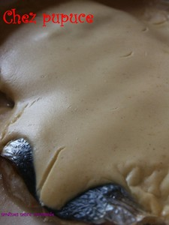

chez pupuce http://www.recettesdepupuce.canalblog.com

